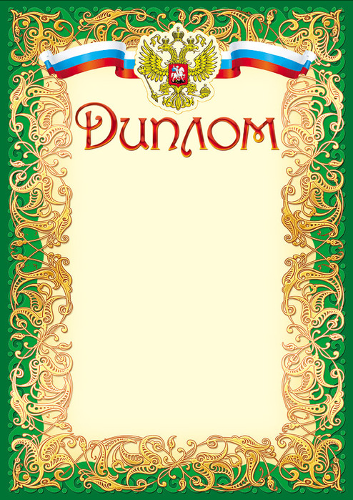

Награждается

Юрченко Галина Викторовна
преподаватель
ГБПОУ «Ростовского-на-Дону колледжа
радиоэлектроники, информационных
и промышленных технологий»,
занявшая II место
в общероссийском заочном
конкурсе преподавателей химии,
биологии и естествознания
среди учебных заведений СПО

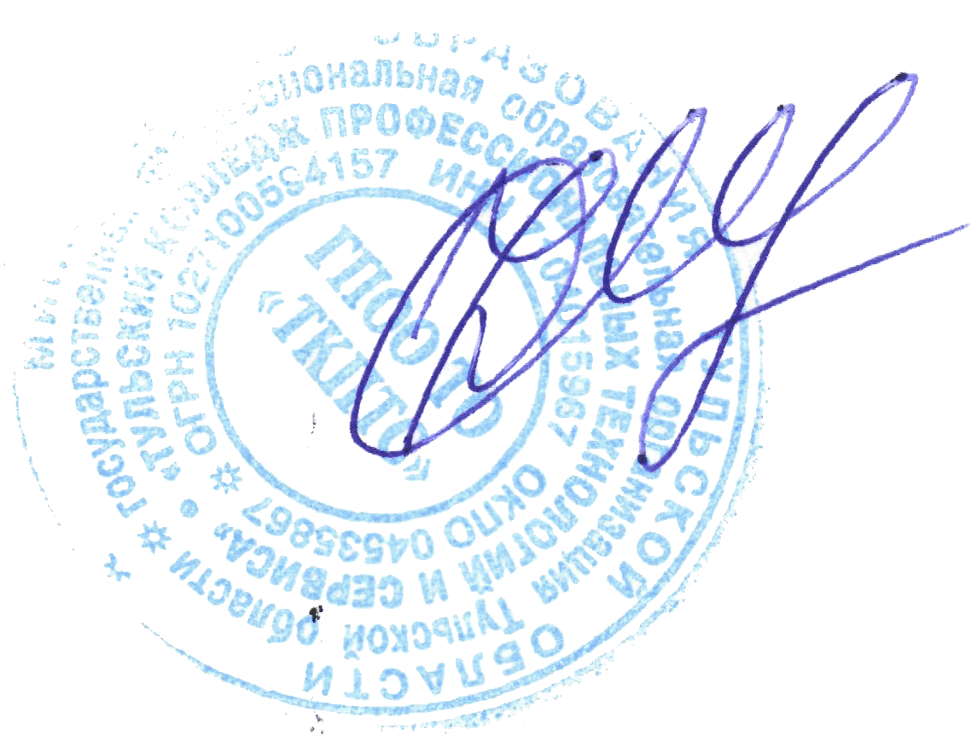

Директор ГПОУ ТО
«ТКПТС» С.С. Курдюмов

